資料２

「児童福祉施設等における業務継続に向けた実態アンケート調査」
ご回答者のみなさまへ ～よくあるQ＆Aと回答手順～

「児童福祉施設等における業務継続に向けた実態アンケート調査」にご協力いただきありがとうございます。以下の、「１．回答手順」と「２．よくあるＱ＆Ａ」をご覧いただきながら、ご回答いただきますようお願いいたします。

１．回答手順
（１）準備するもの
・インターネットに接続された パソコン 又は スマートフォン・タブレット
・回答に必要な時間（20分程度目安）
※施設の利用人数や、日中・夜間の職員の配置人数等を伺います。
事前に「資料３ 調査項目一覧（参考）」をご覧の上、必要に応じ書類をご準備ください。
・落ち着いて操作できる環境（途中保存ができないため）

（２）回答の流れ（Step１～５）
Step 1：アンケートフォームにアクセス
以下のＵＲＬ又は次のページに記載のＱＲコードからアクセスしてください。
アールエスシーエイチドットジェイピー
エル オージー アイエヌドット ピーエイチピー
ハチキュウ エフディーエフ ナナサン ナナ ゴ ハチ ロクイーキュウ ゴ エーゼロ

https://rsch.jp/89fdf737586e95a0/login.php
0（ゼロ）とО（オー）、1（イチ）とl（エル）の違いにご注意ください！
- パソコンで回答する場合

ご利用のブラウザ（Google Chrome、Safari、Microsoft Edge）のアドレスバーに上記のＵＲＬを入力していただき、Enterキーを押してください。
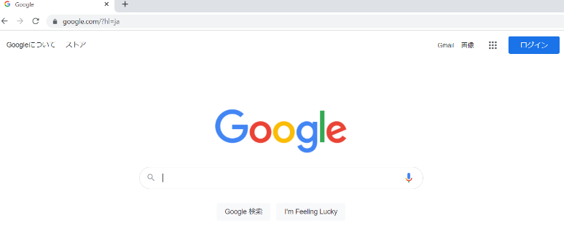
この枠部分（アドレスバー）に、ＵＲＬを入力し、
Enterキーを押すと検索できます。
※ここではありません！
↓（イメージ）Googleの場合


- スマートフォン・タブレットで回答する場合
右記のＱＲコードを読み取り、アクセスしてください。

Step ２：アンケートの説明を確認→回答開始
最初の画面にアンケートの概要と動作環境などの注意事項が表示されます。
内容を読み、画面の一番下の「上記に同意してアンケートに参加する」を押してください。
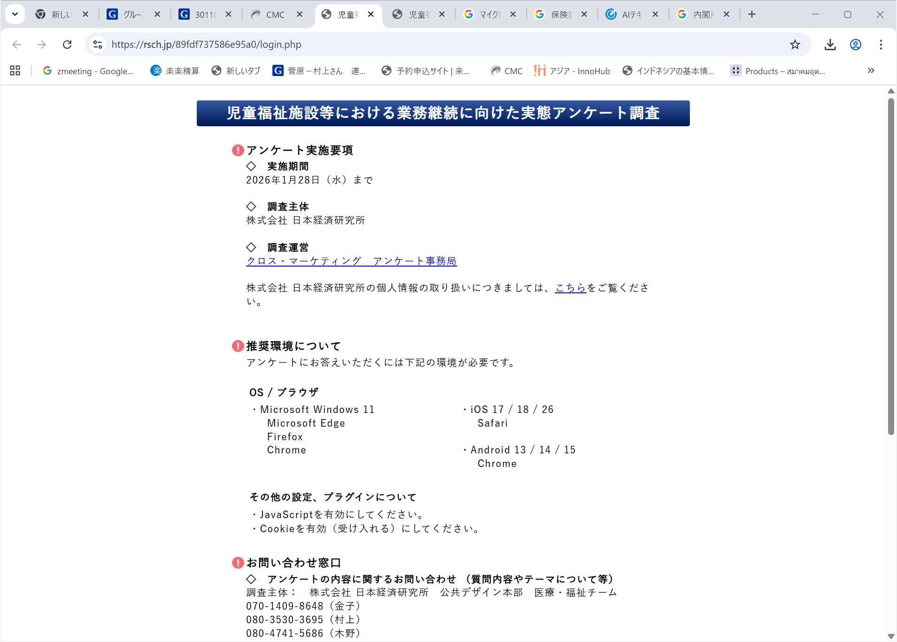

※アンケート回答上の注意事項
・施設全体の運営状況をご存じの方がご回答ください。
・施設ごとにご回答いただき、同一法人内等の複数施設をまとめて回答しないでください。
・入力時間の目安は20分程度です。
回答を完了せずにブラウザを閉じた場合は一時保存できませんので、ご注意ください。
また、回答を遡って修正したい場合は、ブラウザの戻るボタンを使用せず、画面の下部に表示される「前のページに戻る」のボタンを押してください。
同送する「資料３ 調査項目一覧（参考）」を事前にご覧の上、ご回答ください。
・エラーメッセージが出た場合は、画面のメッセージに従って対応をしてください。
・未回答があると送信できませんので、任意にご回答をお願いする設問以外は、すべての設問に回答してください。
・本アンケートの実施主体は省庁や自治体ではありません。省庁・自治体へのお問合せ等は
ご遠慮ください。
・回答を一度送信すると入力内容の修正はできません。送信前に回答をよくご確認ください。万一、送信後に入力内容の修正が必要な場合は＜連絡・問合せ先＞にご連絡ください。
・Web画面作成・管理・集計は株式会社日本経済研究所から株式会社クロス・マーケティング
に委託しています。

Step ３：設問に回答
設問はＱ34まであり、選択式（チェック）や記入式（文章入力）になっています。
入力後に次のページに進むときは「次へ」を押してください。
前に戻り修正したいときは「前のページに戻る」のボタンを押して修正してください。
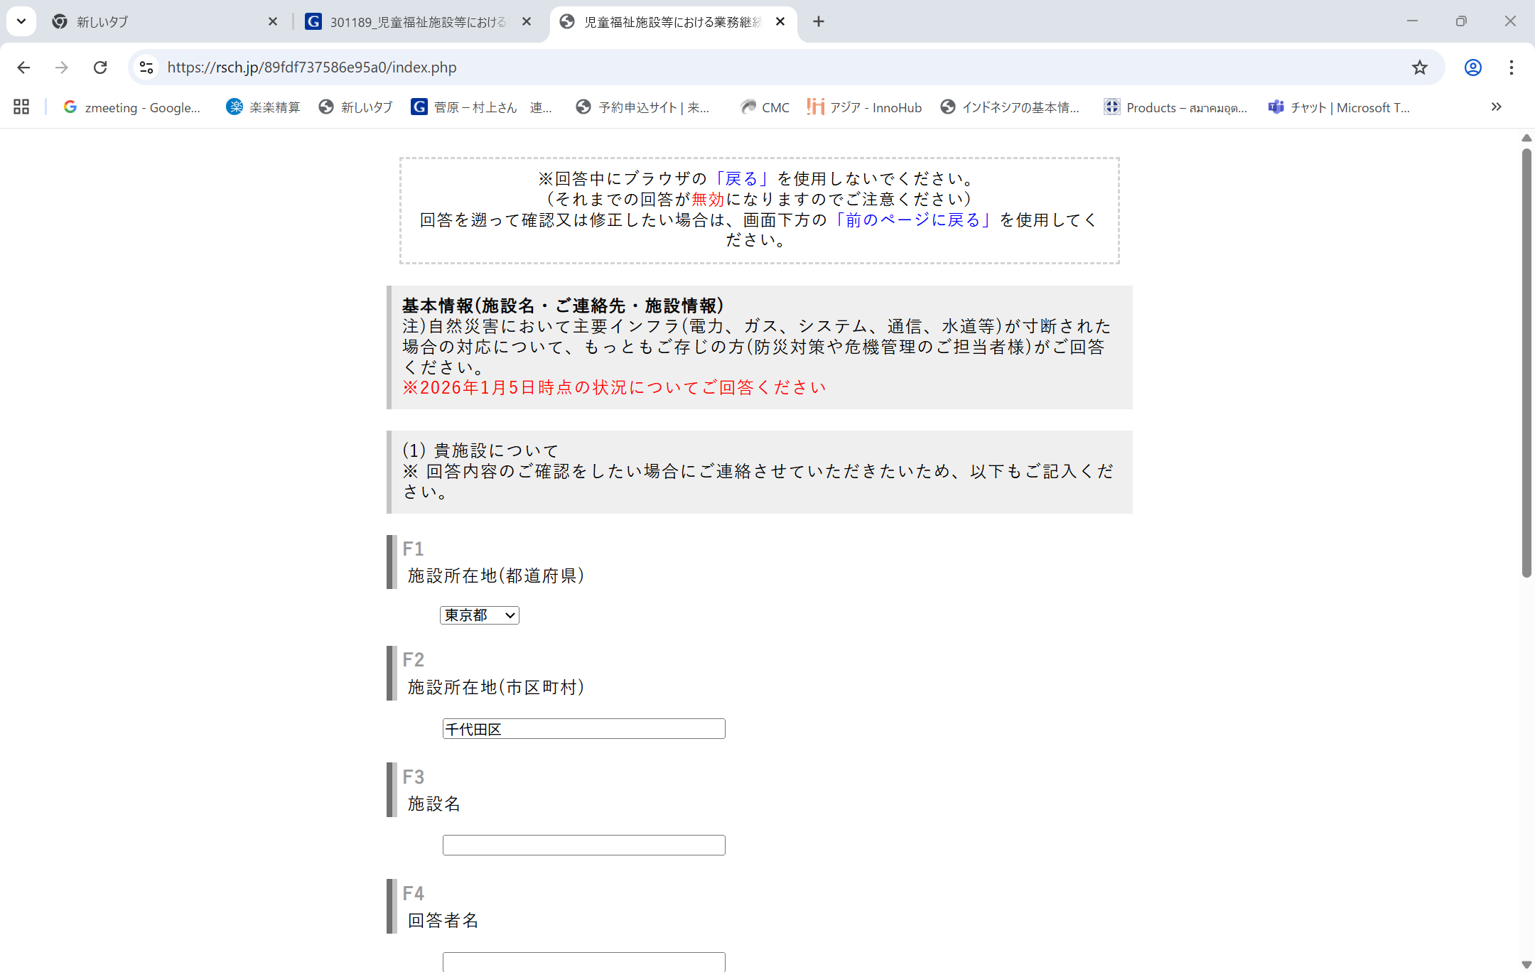

Step ４：回答内容の確認
最終画面「回答内容確認ページ」で回答内容を確認できます。
誤りがないかを確認し、画面最下部の「送信」ボタンを押してください。
修正する場合は「下記設問ページに戻る」ボタンを押して修正してください。
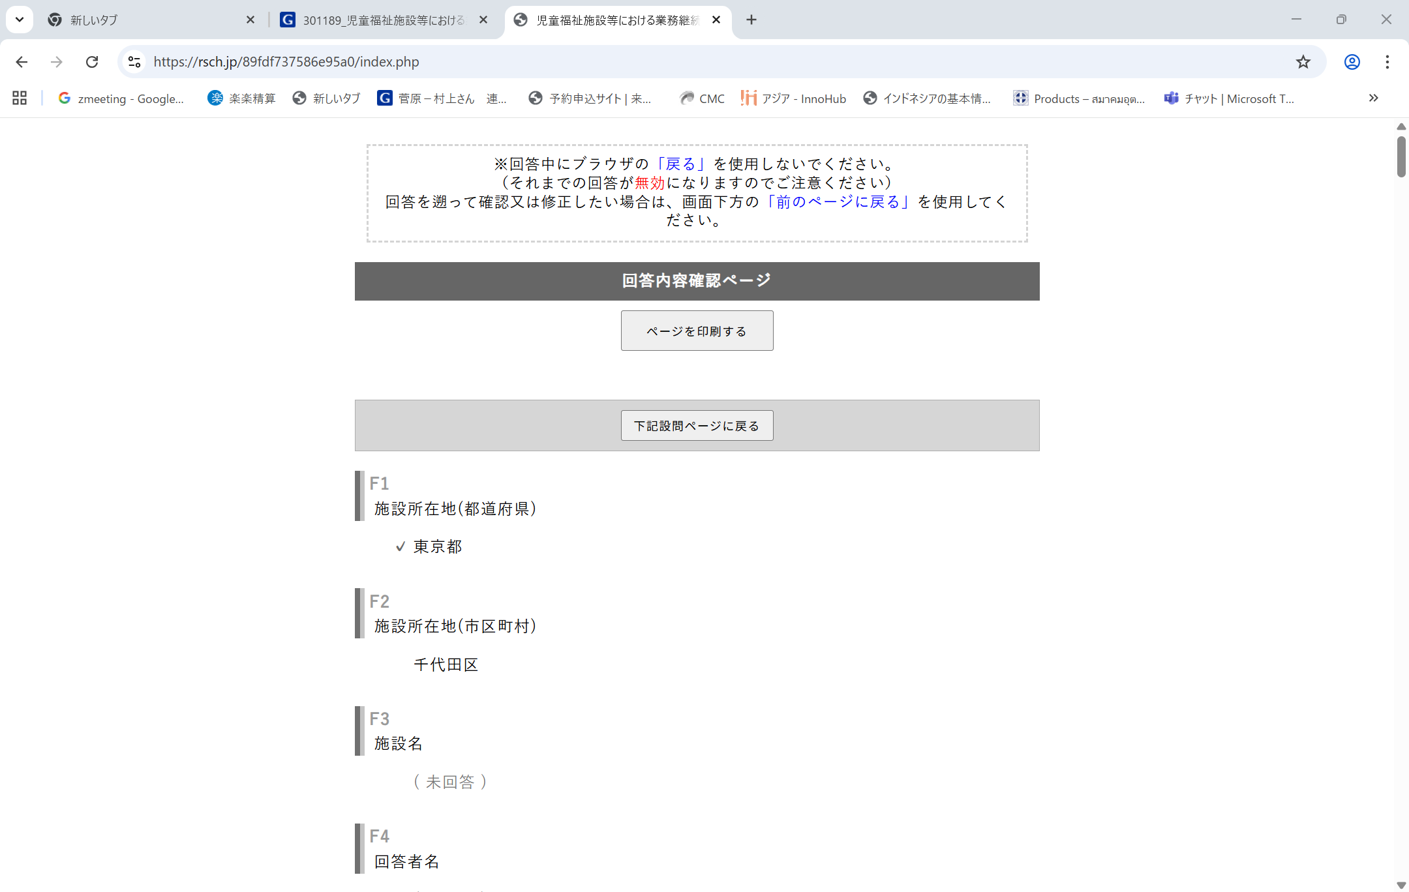

Step ５：送信完了
送信後の画面で、「回答が送信されました」のメッセージが出たら完了です。
ご協力ありがとうございました。

２．よくあるＱ＆Ａ
質問 |  | 回答
アンケート全般について
1 | アンケート画面にアクセスできない。 | 本資料の「１．回答手順」をご覧いただくとともに、ＵＲＬに間違いがないか、通信環境に問題がないかご確認ください。
2 | 回答者担当者は誰でも良いか。  （責任者がしばらくいない等） | 貴施設の状況を把握し、設問にお答えいただける方であれば、どなたでも支障ありません。
3 | １つの法人が、複数の施設を運営している。その場合は複数施設分を、１法人としてまとめて回答してよいか。 | 施設それぞれの状況をお聞きするアンケートですので、それぞれの施設にご回答いただきますようお願いします。
4 | 調査票の内容については、法人等の本部／総務部／事務担当が把握していて、施設内の職員が答えるのは困難なため、法人等の事務担当等が代わりに回答してよいか。 | 詳細を把握している方が施設内にいないこと自体も、自然災害等によるインフラ障害等を想定した際の、業務継続に関する正確な施設の実態となります。  よって、施設にいない（本部等の）方ではなく、施設内で運営状況を把握するどなたかがご回答いただけますようお願いします。
5 | 閉所している／する予定だが、回答するのか。 | 2026年１月５日時点での情報をご記入ください。同時点で開所している場合は、ご回答をお願いします。
6 | 一部のみの回答でもよいか。 | すべてにご回答いただく仕組みになっており、お手数ですがご回答いただけますと幸いです。  ※ 本資料の「１．回答手順」もあわせてご覧ください。
7 | 回答者が最近に着任したため、直近の情報を記入することでよいか。 | 恐れ入りますが、2026年１月５日時点での情報について、周囲にご確認いただきながら、ご入力をお願いします。
8 | 入力内容を途中保存し、あとでまた続きの回答をしたい。 | 恐れ入りますが、途中保存ができないため、入力を完了していただくか、改めて最初からご回答いただけますでしょうか。  ※ 本資料の「１．回答手順」もあわせてご覧ください。  ※「資料３ 調査項目一覧（参考）」に基づき回答内容を事前に検討・整理いただいた上で入力いただくと、スムーズです。
9 | 入力完了する前に誤って画面を閉じてしまった。 | 恐れ入りますが、今一度アクセスしていただき、最初からご回答をお願いいたします。  ※ 本資料の「１．回答手順」もあわせてご覧ください。
10 | 単一回答の設問だが、該当する回答の選択肢が複数ある。 | もっとも近い選択肢を選んでください。
11 | 選択肢の中に、回答したい内容に該当するものがない。 | もっとも近い選択肢を選んでください。
12 | 同じ施設の２人が別々にアンケートに入力してしまった／アンケートに何度も回答してしまった。 | １つのご回答のみを残し、他のご回答は集計後に削除処理をしますので、施設名・所在地・連絡先お電話番号・削除を希望する回答の回答日時を、問合せ先にお知らせください。
13 | 回答内容を修正したい。 | 一度、回答完了の送信ボタンを押してしまうと、画面上で修正はできませんが、集計の際に、可能であれば担当者が修正させていただきますので、訂正内容を問合せ先にご連絡ください。
14 | すでに回答済であるが、どのような回答を送信したか、確認したい。 | 回答完了の送信ボタンを押下後に、回答画面を表示することはできません。また、アンケート集計期間中に、特定の回答内容を引き出して閲覧することもできません。  回答内容を保存又はのちに閲覧したい場合は、回答完了前に「回答内容一覧」を画面表示し、またＰＤＦにできるようにしていますので、そこで画面保存やＰＤＦ印刷をしていただくことをおすすめします。
15 | このアンケートは、回答後にどのような使われ方をするか。 | 集計し、施設の現状を把握するための資料として、施設名は出さない形で、分析・活用いたします。
各設問について
16 | （設問F８）  同一施設で、本園（本館）と、本園から離れた場所に分園（分館）がある。どこまでの範囲を回答すればよいか。 | 管理・マネジメントを分園（分館）も一体的に行っている場合は、分園（分館）も含めてご回答ください。
17 | （設問F８）  同一施設で、選択肢にある施設種別の複数の機能を担っている。  どちらについて回答すればよいか。 | 同じ場所で同じ職員が複数の施設種別に従事している場合は、貴施設で主に行っていると思う方の種別をお選びください。  また、ご回答いただいた種別の状況について、以降の設問もお答えください。
18 | （設問F10・ F11）  「2026年１月５日時点の情報を回答」とあるが、2026年１月５日の１日間に施設に居た利用者や職員の数を回答するのか。 | 2026年１月５日時点の情報とは、１月５日の１日間の出席／出勤人数や利用状況を指すものではなく、１月５日時点で、在籍・登録するなどし、利用者／職員として認識されていた人数を指します。  ただし、不特定の利用者（相談者等）が利用する施設については、平均的な１日の利用者数を記載してください。
19 | （設問F11）  「日中と夜間の職員配置人数」とあるが、日勤の職員、夜勤の職員として、それぞれ雇用している職員数を答えるのか。 | 施設が雇用している人数ではなく、日中と夜間、それぞれの時間帯に、どのくらいの数の職員が施設にいるかをご回答ください。
20 | （設問F11）  「日中と夜間の職員配置人数」とあるが、毎日開所していない／日によって人数が大幅に異なる場合は、どう答えるか。 | 開所している日の、もっとも標準的な人数をお答えください。  （例）月に10日しか開いていない  →10日間のうち、標準的な日の人数を回答  （例）１人配置から10人配置まで、日による差が激しい  →最も頻度が高い配置パターンを回答

３．その他
・画面が進まない／表示されないなどの場合は、インターネット接続を確認し、ブラウザを再起動の上、お手数ですがアンケートのやり直しをお願いします。
・操作や通信状況が不明な場合は、施設内で詳しい職員の方にサポートをお願いしてください。
・設問や選択肢についてなど、調査内容に関する疑問やご相談は、以下までご連絡ください。

＜連絡・問合せ先＞
株式会社 日本経済研究所 公共デザイン本部
医療・福祉チーム
TEL：070-1409-8648（金子）、080-3530-3695（村上）
080-4741-5686（木野）、080-3530-3297（菅原）
（10時～17時まで（平日12時～13時と土日祝除く。））

